Подготовила: воспитатель I КК С.В. Новосельцева

20.11.2014г
Мастер – класс
С детьми средней группы
«Мы проснулись, потянулись,
С боку на бок повернулись»

Воспитатель: Новосельцева С. В.
Цели:
- Формировать бережное отношение к своему здоровью,
- Создать плавный переход от сна к бодрствованию,
- Поддерживать эмоциональный настрой,
- Оздоровительно – закаливающий эффект.
Звучит Колыбельная, дети танцуют с подушками и укладываются спать.
Тихо – тихо колокольчик позвени,
Всех мальчишек и девчонок разбуди.
Глазки открываются
Реснички поднимаются
Дети просыпаются
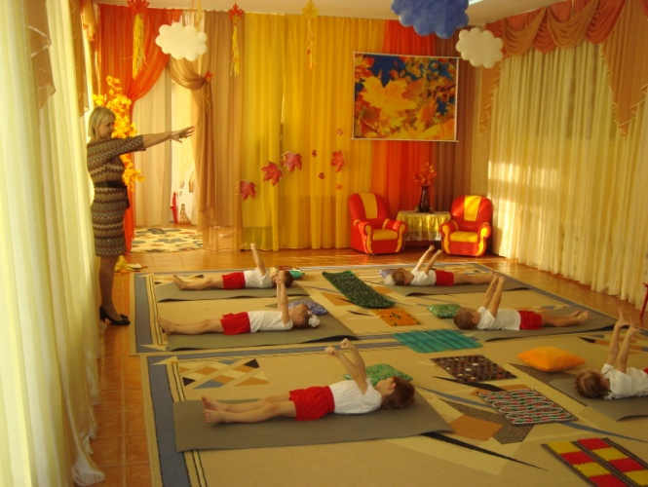
Друг другу улыбаются.

Упражнения в постели:
1. Разбудим наши глазки
И.п. лёжа на спине: лечь прямо руки вдоль туловища – широко открыть глаза
И затем сильно зажмурить 5 – 6 раз.
2. Разбудим наши ручки
И.п. лёжа на спине: руки перед собой – сжали в кулачки и разжали руки
5 – 6 раз.
3. Нарисуем солнышко
И.п. лёжа на спине: руки над головой поднимаем руки вверх, в стороны – рисуем солнышко. Руки опускаем
5 – 6 раз.
4. Разбудим наши ножки
И.п. лёжа на спине: руки вдоль туловища – согнули 1 ногу в колене , согнули другую, опустили 1 ногу, затем другую
5 – 6 раз.
5. Весёлые жучки
И.п. лёжа на спине: подняли ноги и руки и поболтали ими.
Дети встают стоя у кроваток – общеразвивающие упражнения.
Крепко кулачки сжимаем, медленно поднимают руки вверх
Руки выше поднимаем. (быстро сжимая и разжимая кулачки)
Сильно, сильно потянись (вытягивают руки, потягиваются)
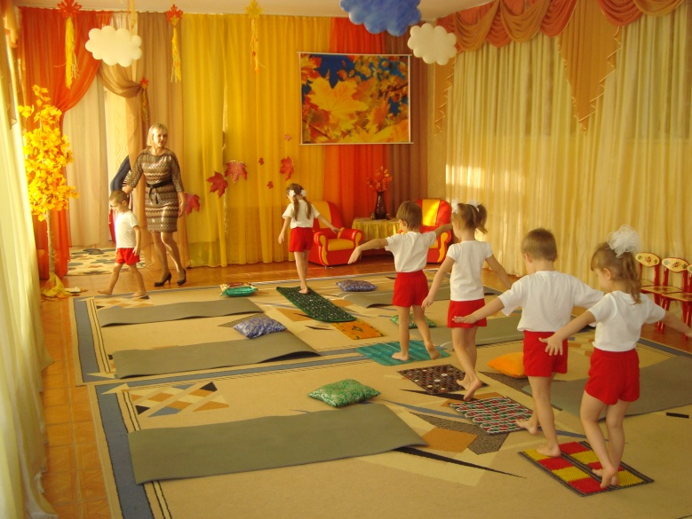
Солнцу шире улыбнись!
Упражнения на дыхание.
Ходьба по дорожке здоровья:
Что за чудная зарядка –
Как она нам помогает
Настроение улучшает
И здоровье укрепляет.

Все дети: Здоровье в порядке.
Спасибо зарядке.
Всем, всем - добрый день!

